UNIVERSIDAD AUTONOMA DE MANIZALES

INGENIERIA DEL SOFTWARE 2

2024

PARCIAL 1

PRIMERA PREGUNTA:

Nombra y explica una característica importante del SRP

SEGUNDA PREGUNTA:

Aplicar el SRP al siguiente código.

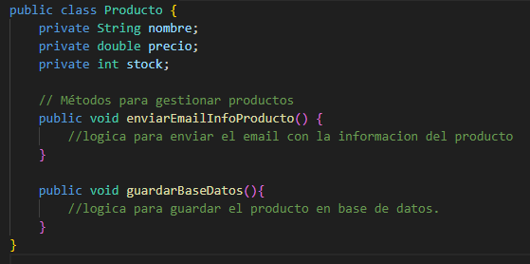

TERCERA PREGUNTA.

Nombre las técnicas que sirven para aplicar el OCP.

CUARTA PREGUNTA.

Aplicar el OCP al siguiente código.

QUINTA PREGUNTA.

Nombra y explica una característica importante del LSP.

SEXTA PREGUNTA.

Nombra y explica una característica importante del ISP.

SEPTIMA PREGUNTA.

Aplicar el ISP en el siguiente código.

OCTAVA PREGUNTA.

Nombra las técnicas de aplicación del DIP.

NOVENA PREGUNTA.

Se tiene un sistema de correo, creo dos clases concretas para implementar la funcionalidad. Refactorizar y aplicar el DIP.

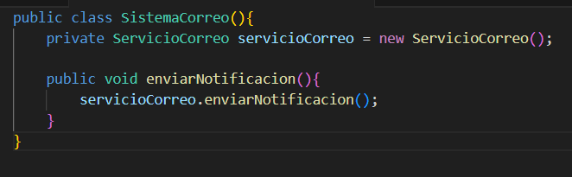

DECIMA PREGUNTA

Un desarrollador creo una clase concreta para implementar varios métodos para guardar un usuario en diferentes bases de datos. Aplicar DIP

